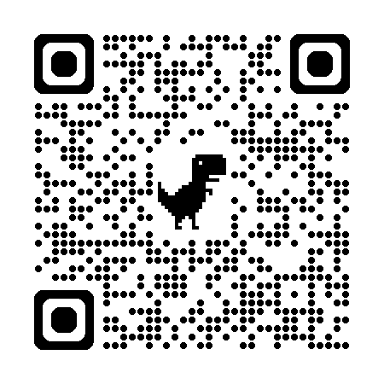
https://forms.yandex.ru/u/6926d244493639a51b7670f0/
Регистрация на День открытых дверей в Институте иностранных языков ПетрГУ

